## УБОРКА ТЕРРИТОРИИ

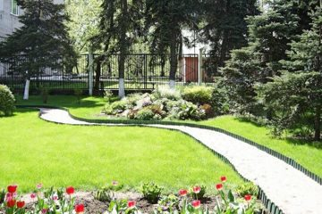

Ухоженная территория вокруг вашего заведения сможет служить плюсом к имиджу и статусу организации , повлияет на мнение жителей, поэтому не стоит пренебрегать и недооценивать необходимость уборки территории.

Уборка территории в населенных пунктах занятие неблагодарное. Изменчивая погода может испортить труды в одночасье, поэтому заниматься уборкой надо регулярно.

Состав работ по уборке территории зависит от сезона.

## **осенНЯЯ УБОРКА ТЕРРИТОРИИ**

С наступлением осени объемы работ по уборке территории значительно увеличиваются - начинается листопад. Придется чаще проводить работы по очистке стоков и сливов, успеть провести покос травы перед заморозками, укрыть от дождя и снега сооружения малой архитектуры (статуи, вазоны, декоративные пруды и т.д.). На детских площадках и в парках отдыха собрать и удалить опавшую листву с присоединившимися бытовыми отходами , которые создают благоприятную среду обитания для крыс и опасных инфекций, ими разносимых.

## **ЗИМНЯЯ УБОРКА ТЕРРИТОРИИ**

Зимняя уборка территории  - это, прежде всего, уборка снега и льда. После такой уборки территория обрабатывается специальным антигололедным покрытием. Очищение от снега и льда на больших открытых территориях (например, на парковках) происходит механизировано, а на узких пешеходных зонах – вручную. Уборка территории в зимнее время включает в себя также уборку мусора из урн.

## **ЛЕТНЯЯ УБОРКА ТЕРРИТОРИИ**

Летняя уборка территории включает в себя уборку пешеходных зон от мусора (дорожки, тротуары подметаются вручную или специальной техникой), в случае сильной запыленности асфальт поливают водой. Обязательно включена уборка мусора из урн, уход за растительностью (подравниваются газоны, придаётся нужная форма кустарникам, в особо жаркие и засушливые периоды поливают).

Помощник врача-гигиениста Копылова Л.П.